
- Извлечь пострадавшего из воды. Подплывать к тонущему лучше сзади, чтобы он не смог вцепиться в вас – освободиться от такого захвата очень сложно. Если же тонущий все же схватил вас за руку или за шею, следует нырнуть – он рефлекторно разожмет руки.  При спасении утопающего следует точно оценить свои силы и возможности, без ложного геройства. |  | 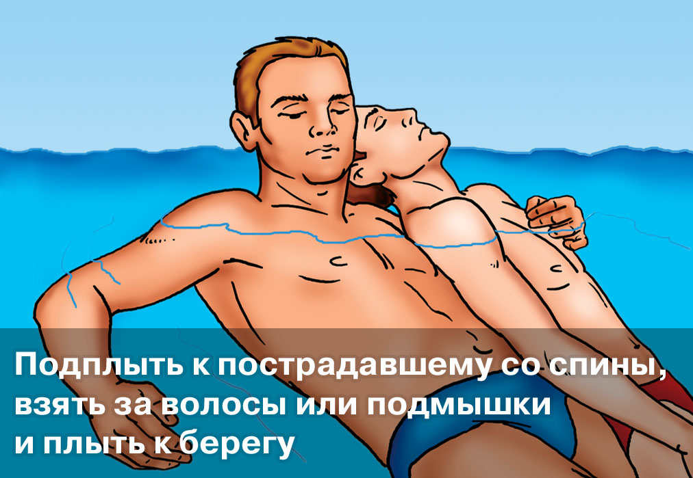
- Определить тип утопления. Когда в дыхательные пути и легкие попадает большое количество воды, возникает «Мокрое» утопление. Такое утопление характеризуется синюшным цветом лица и кожи.
«Сухое» утопление возникает, когда вода попадает в гортань и вызывает рефлекторный спазм, который приводит к асфиксии (удушью). Пострадавший сразу теряет сознание и опускается на дно.
- При «мокром» утоплении:  - сначала удалить воду из дыхательных путей – перевернуть пострадавшего на живот, перекинуть его через бедро, похлопывать по спине; можно несколько раз сжать с боков грудную клетку;  - очистить полость рта от ила, рвотных масс, надавить на корень языка, чтобы появились рвотные движения;  - если нет кашля и рвоты, зрачки не |  | 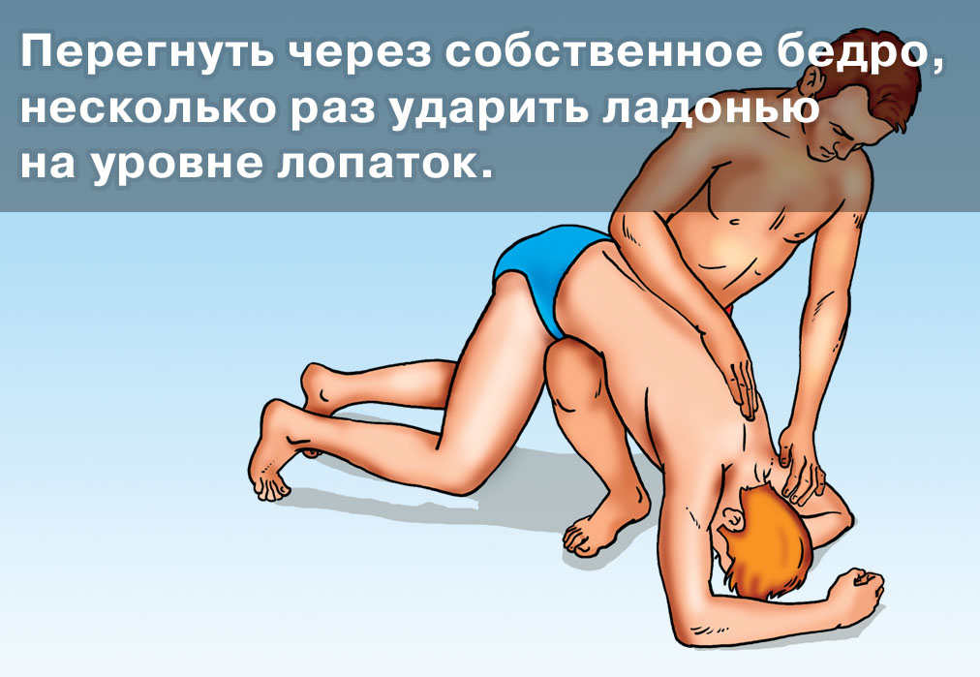
реагируют на свет, отсутствует сердцебиение и дыхание, приступить к реанимации – искусственному дыханию и непрямому массажу сердца.
Помните! Если человек пробыл под водой больше 15 минут при «мокром» утоплении, реанимация, как правило, уже бесполезна.
- При «сухом» утоплении нужно сразу приступать к реанимационным мероприятиям, предварительно проверив дыхание, пульс и реакцию зрачков на свет. При таком утоплении полноценное оживление возможно и после довольно долгого (вплоть до часа) пребывания пострадавшего под водой.
- После оказания первой помощи, пострадавшего следует немедленно госпитализировать.

